**Милые мамы**

**27 ноября** для мам учеников 3 – 4 классов прошёл праздник «Милые мамы», посвящённый Дню матери. Ребята с чувством любви, нежности исполняли песни, танцы, читали стихи для мам. Дети ответственно подготовились к мероприятию, которое надолго запомнится детям и взрослым.

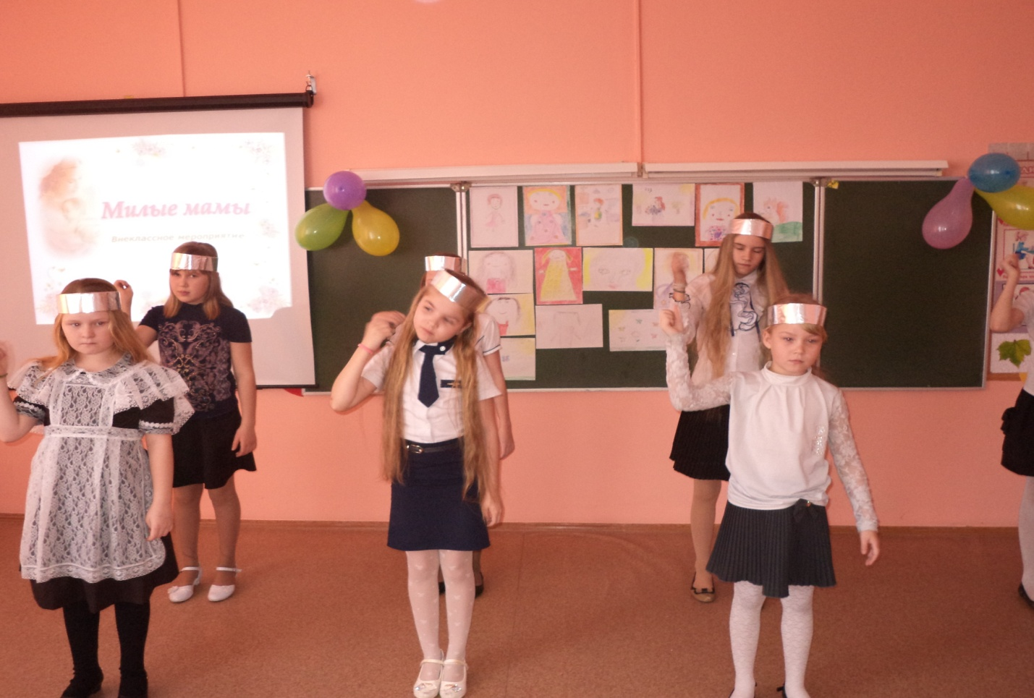

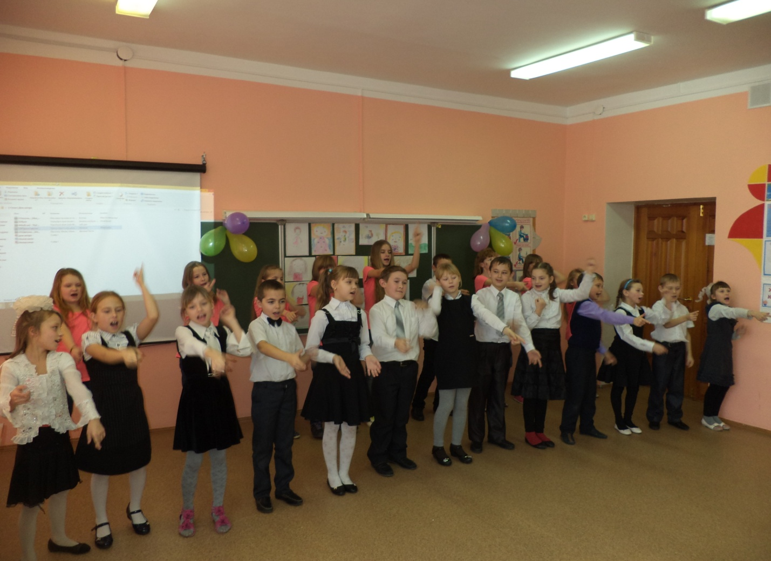

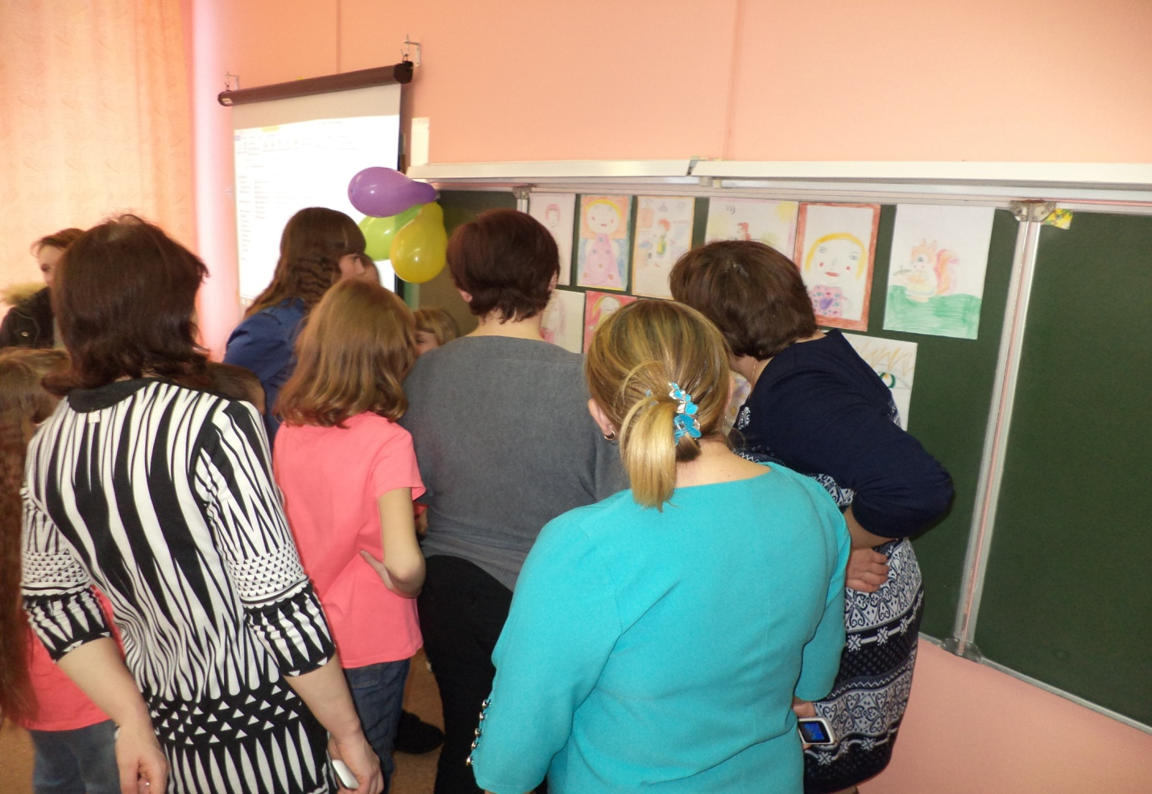  
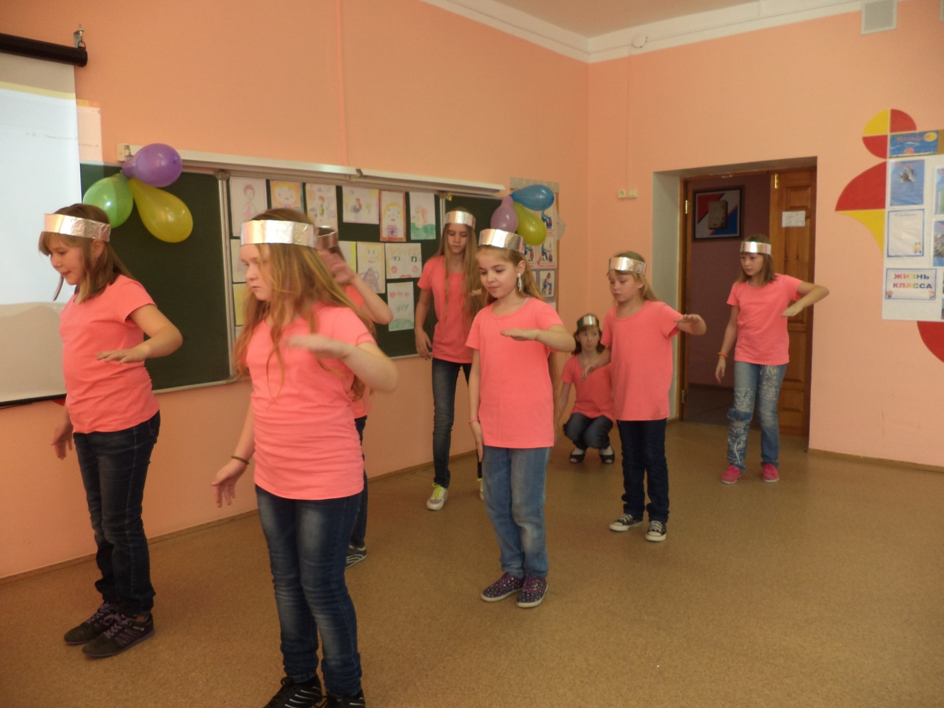

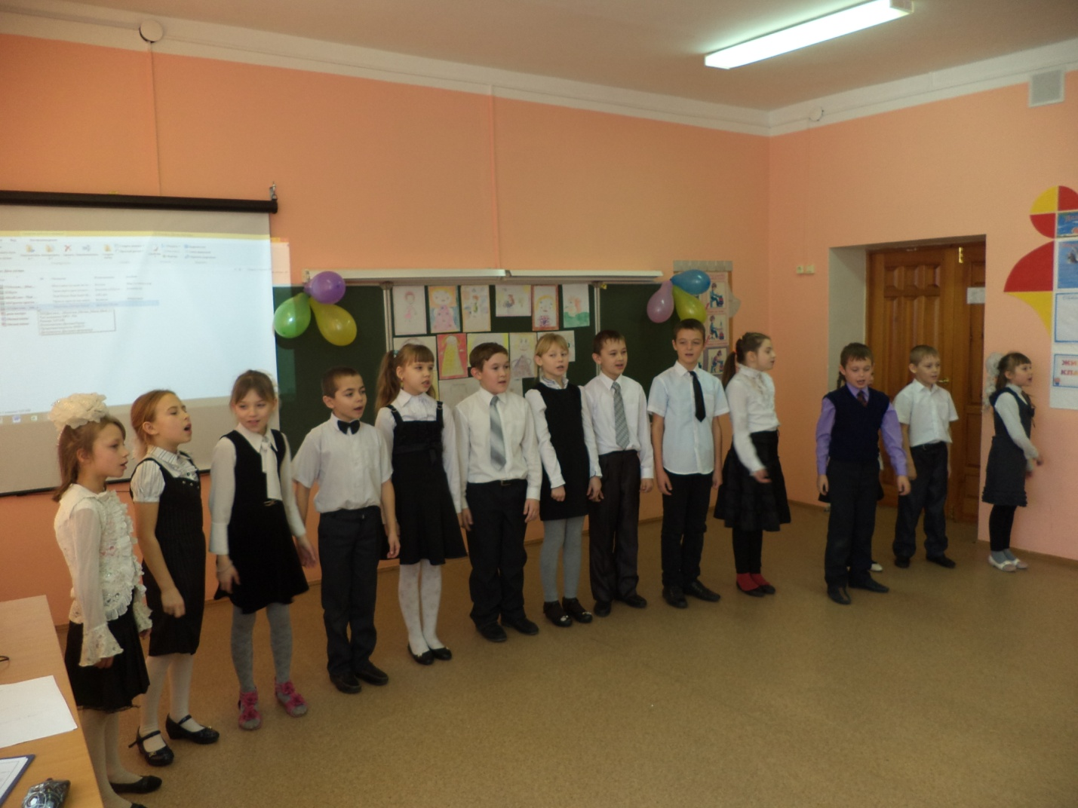

Материал подготовила классный руководитель 3-4 кл. Клёсова О.А.